**Gladys Azucena Santos Cruz**

**Bachillerato**

**Colegio del futuro**

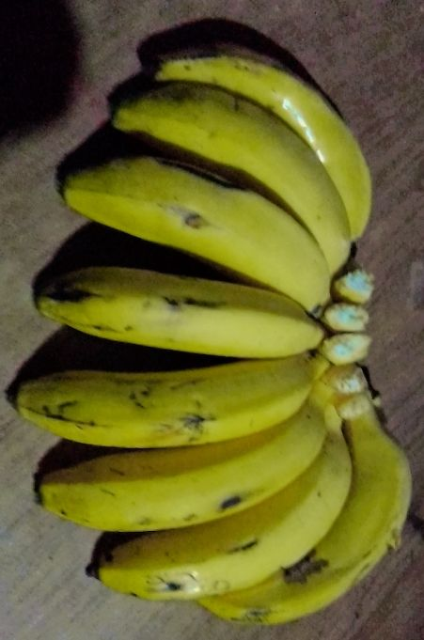**A=. A={banano }. A={fruta}**

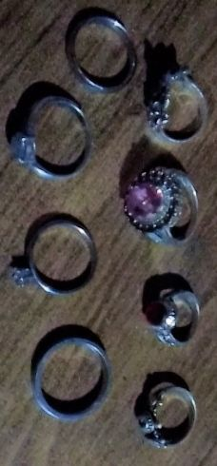**B= B={anillos}. B={joyas}**

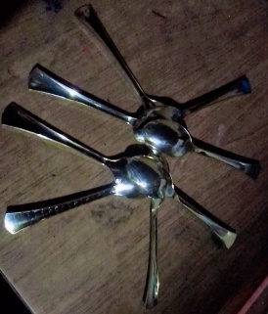**C=. C={cucharas}. C={utensilios de cocina}**

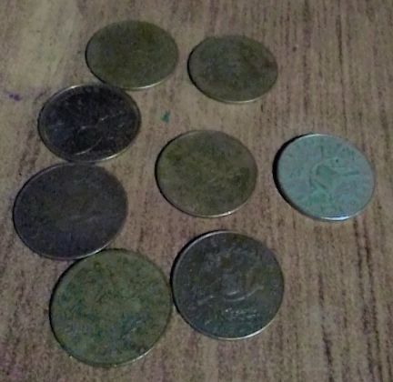**D= D={monedas}. D={dinero}**

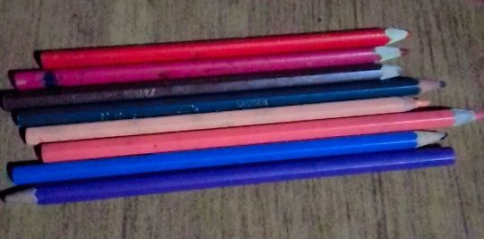**E= E={crayones}. E={útiles escolares}**

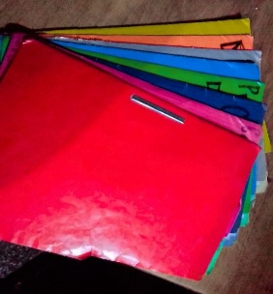**F=. F={folders}. F={útiles de oficina}**

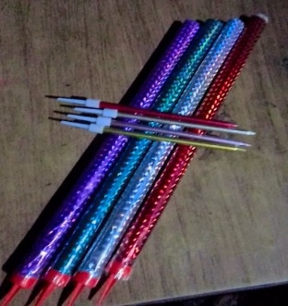**G= G={velas}. G={adornos de cumpleaños}**

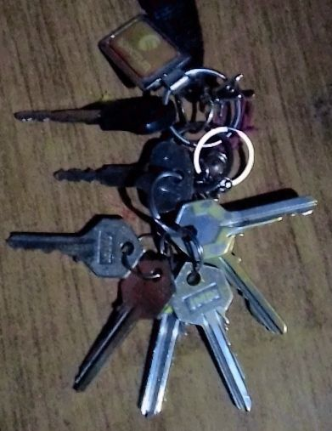**H= H={llaves}. H={útiles de seguridad}**

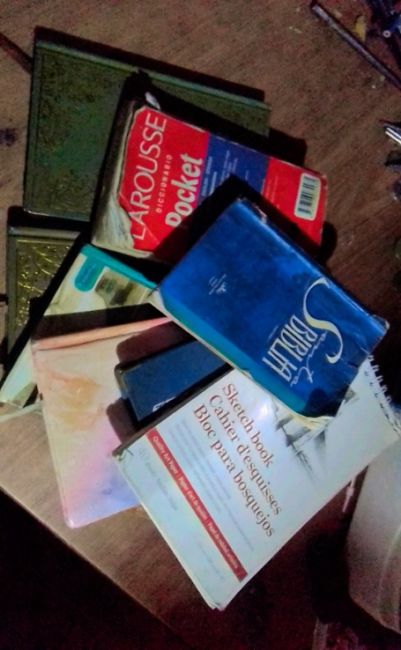**I=. I={libros}. I={útiles de estudio}**

**J= J={esferas}. J={adornos de navidad}**

